Manual del Usuario

**“Sistema San José”**

**SISTEMA DE APOYO A LA GESTIÓN DE VENTAS PARA EL GRUPO**

**“EDITORIAL SAN JOSÉ”**

**Grupo de Trabajo:**

**DINA B. VILLEGAS BALANDRA**

**ELIZABETH GUZMAN SALAZAR**

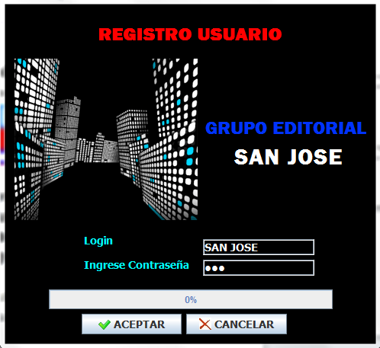

**Consideraciones**

Tener Instalado Los siguientes Programas:

1. NetBeans IDE

**Los siguientes JAR**

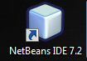2. jcalendar-1.3.3.jar

3. mysql-connector-java-5.1.5.jar

**Librerías (Para los Reportes)**

4. iReport

5. JasperReport 5.2

Iniciamos el Sistema ingresando nuestro **USUARIO** Y **CONTRASEÑA**.

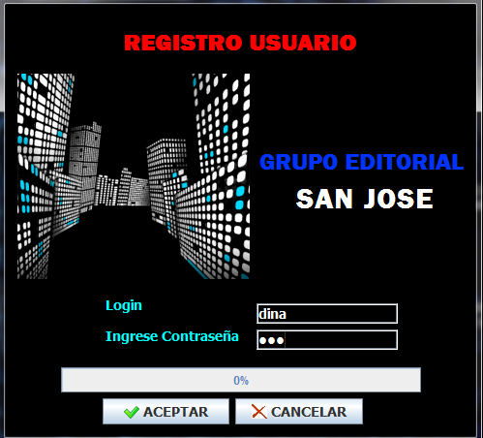

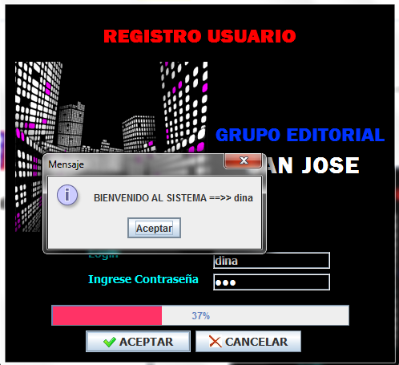

Al ingresar los datos correctos nos va a mostrar el menú principal en donde vamos a tener el **Mantenimiento** de las diferentes tablas, **Consultas**, **Reportes** y **Ayuda**.



La Aplicación del Sistema tiene la siguiente caracteristica en donde te muestra:

**ARCHIVO**

**MANTENIMIENTO**

**CONSULTA**

**AYUDA**

**REPORTES**

**CREAR NUEVO USUARIO**

**ENTRENIMIENTO**

**PUBLICIDAD**